EECE 588 Spring 2019 Homework 3

Due: 4/9/19 in Class (2:00 pm)

EE 20182737

Lee Jong Geon

**1.**

Find the excitation current phase difference

$AF=\frac{\sin\left(\frac{N}{2}ψ\right)}{\frac{N}{2}ψ}$ is maximum at 60 $°$

$$\sin\left(\frac{N}{2}ψ\right)=1 →\frac{N}{2}ψ=\frac{π}{2}±nπ →\frac{N}{2}\left(kd\cos{θ_{n}}+β\right)=\frac{π}{2}±nπ$$

$$\frac{10}{2}\left(\frac{π}{2}∙\frac{1}{2}+β\right)=\left(\frac{1}{2}±n\right)π$$

$$β=\left(\frac{1}{2}±n\right)\frac{π}{5}-\frac{π}{4}=-\frac{3}{20}π (rad) \left(∵main beam, n=0\right)$$

**2.**

Design a uniform linear phased scanning array. Determine excitation current phase, the length of the array, and the number of elements N in the array.

HPBW: $θ_{h}=\cos^{-1}\left[\cos{θ_{0}}-0.443\frac{λ}{\left(L+d\right)}\right]-\cos^{-1}\left[\cos{θ_{0}}+0.443\frac{λ}{\left(L+d\right)}\right]=2°$

The length of the array: $\frac{λ}{L+d}=0.01969 →L=\left(\frac{1}{0.01969}-\frac{1}{4}\right)λ=50.54λ$

The number of elements: $N=\frac{L}{d}+1=203.1≈203$

The excitation current phase: $\frac{N}{2}\left(kd\cos{30°}+β\right)=\frac{π}{2} →\frac{203}{2}\left(\frac{π}{2}\frac{\sqrt{3}}{2}+β\right)=\frac{π}{2}$, $β=-0.72 (rad)$

**3.**

What should be the excitation phases?

In a uniform circular array,

$$β_{n}=-ka\sin{θ_{0}}\cos\left(ϕ_{0}-ϕ_{n}\right)=\frac{π}{2}\cos\left(30°-ϕ_{n}\right); ϕ_{n}=2π\left(\frac{n}{8}\right), n=1,2,⋯,8$$

**4.**

Describe how this antenna functions in much as detail as you can.

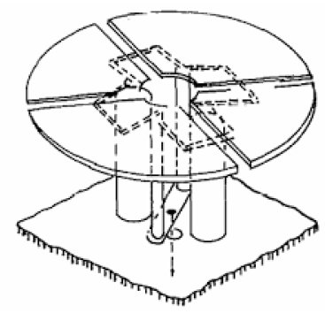

Slot 형태의 dipole antenna 2개를 수직으로 겹쳐놓은 형태이다. Slot dipole antenna는 circular loop antenna와 같다. 그림에서 slot이 plane과 평행하게 있다면, loop antenna는 plane과 수직인 관계이다. 그래서 그림의 안테나는 plane과 평행하게 radiation pattern이 생기고, 2개가 수직이기 때문에 2개의 polarization 을 모두 갖는다. 따라서, receiving mode에서 다른 dipole, loop antennas보다 compact하게 신호를 2개의 polarization으로 나누어서 받을 수 있다.